**ANÁLISIS MINERALÓGICO MICROSCÓPICO PROCEDIMIENTO DLG-PT-102**

|  |  |
| --- | --- |
| **Nombre Proyecto** | C2BH-L10-SCA-0+420-R |
| **N° Informe** | 1.914.439-F |
| **Fecha Inicio** | 01-02-2024 |
| **Fecha Término** | 06-02-2024 |
| **Muestra** | C2BH-L10-SCA-0+420-R (03,55-04,10) |

**Descripción**

La muestra C2BH-L10-SCA-0+420-R (03,55-4,10) está constituida por una litología principal (Litología 1), que abarca cerca del 70% del volumen de la roca y un nivel más fino (Litología 2), que abarca cerca del 30% de la roca. La litología 2 corresponde a una capa única separando la Litología 1 en dos estratos distintos. El contacto entre las capas es difuso, pero se observa que es paralelo a la orientación de la fábrica de ambas litologías.

**Litología 1:**

Esta se clasifica como una Toba de lapilli lítica, corresponde a una roca piroclástica de textura fragmentada, fábrica planar y clasto soportada. Se compone principalmente de fragmentos líticos (andesitas porfídicas, afaníticas, traquíticas y tobas), juveniles, cristales de plagioclasas y cristales de piroxeno. Esto junto a una matriz principalmente vítrea con criptocristales de plagioclasa y piroxeno. Como minerales de alteración se aprecian zeolitas como relleno en la matriz, alterando selectivamente a microlitos y cristales de plagioclasa, juveniles y líticos; óxidos de hierro de manera selectiva alterando a los fragmentos líticos, juveniles y de manera pervasiva la matriz; clorita alterando selectivamente líticos y juveniles, además como relleno junto a zeolitas en la matriz; y epidota alterando selectivamente a microlitos en la matriz y a cristales en los líticos. Además, se observan como morfología especial fiammes, vetillas rellenas con zeolitas de hasta 0,2 mm de grosor y oquedades de hasta 2 mm de diámetro. La roca posee una fábrica planar, definida por la presencia de fiammes y orientación de granos alargados.

|  |  |
| --- | --- |
| **1. Textura** | Fragmentada |
| **2. Grado de cristalinidad** | Hipocristalina |
| **3. Tamaño relativo de cristales** | Inequigranular |
| **4. Tamaño absoluto de los cristales** | Grano medio |
| **5. Tamaño del grano (líticos)** | 0,2 a 5 mm |
| **6. Forma de los cristales** | Subhedral |
| **7. Estructura** | Homogénea |
| **8. Fábrica** | Planar |
| **9. Morfología especial** | Fiammes, vetillas y oquedades |
| **10. Índice de color** | - |
| **11. Grado de meteorización (ISRM, 1981)** | II ligeramente meteorizado |

**Cristaloclastos 12%:**

**Plagioclasas (Plg) 10%:**

*- Relieve: bajo (+).*

*- Color: incoloro.*

*- Pleocroísmo: no presenta.*

*- Exfoliación: {001} perfecta, {010} buena, {110} pobre.*

*- Colores de interferencia: blancos y grises de primer orden.*

*- Maclas: macla de albita y simple.*

**Piroxenos (Px) 2%:**

*- Relieve: medio a alto (+).*

*- Color: incoloro a verde.*

*- Pleocroísmo: no presenta.*

*- Exfoliación: {001} perfecta, {100} y {010} pobre.*

*- Colores de interferencia: Amarillos de primer orden y principio del 2do orden.*

*- Maclas: macla de albita y simple.*

**Litoclastos 48%:**

*Efusivos: Fragmentos de rocas extrusivas, tales como tobas, andesitas afaníticas, porfídicas y traquíticas.*

**Vitroclastos 20%:**

*Juveniles: Fragmentos de vidrio volcánico. Varios presentan formas elongadas.*

**Matriz 20%:**

*Constituida por vidrio, microlitos de plagioclasa y piroxeno.*

**Mineralogía de alteración**

**Zeolitas (Zeo) – Intensidad alta:**

*- Ocurrencia: relleno y selectiva.*

*- Relieve: bajo.*

*- Color: incoloro-gris.*

*- Pleocroísmo: no presenta.*

*- Forma: fibroso, tabular.*

*- Birrefringencia: bajo.*

*- Observaciones: Se presenta de forma selectiva alterando a plagioclasas, juveniles y líticos, como relleno en la matriz y alterando los microlitos de plagioclasa; y en forma de vetillas de hasta 0,2 mm de espesor.*

**Óxidos de hierro (Ox. Fe) – Intensidad alta:**

*- Ocurrencia: pervasiva y selectiva.*

*- Relieve: muy alto.*

*- Color: rojo profundo.*

*- Pleocroísmo: nulo.*

*- Exfoliación: no presenta.*

*- Observaciones: se presenta de manera pervasiva alterando la matriz y de manera selectiva alterando líticos y a juveniles.*

**Clorita (Chl)– Intensidad moderada:**

-Ocurrencia: selectiva.

*- Relieve: bajo.*

*- Color: verde.*

*- Pleocroísmo: de verde a azul grisáceo.*

*- Exfoliación: {001} perfecta.*

*- Colores de interferencia: primer orden a inicios del segundo. Colores azules anómalos.*

*- Observaciones: se presenta de forma selectiva alterando a cristales dentro de líticos y juveniles. Y como relleno junto a zeolita en la matriz.*

**Epidota (Ep)– Intensidad baja:**

-Ocurrencia: Selectiva.

*- Relieve: alto.*

*- Color: verde a amarillo a incolora.*

*- Pleocroísmo: a verdes o amarillos pálidos.*

*- Exfoliación: {001} perfecta.*

*- Colores de interferencia: del tercer orden hacia arriba.*

*- Observaciones: se presenta de forma selectiva alterando a cristales dentro de líticos y a microlitos en la matriz.*

**Litología 2**

Esta se clasifica como una Toba de cristales, corresponde a una roca piroclástica de textura fragmentada, fábrica planar y clasto soportada. Se compone principalmente de fragmentos líticos (andesitas porfídicas, traquíticas y tobas), juveniles, cristales de plagioclasas y cristales de piroxeno. Esto junto a una matriz principalmente vítrea con criptocristales de plagioclasa y piroxeno. Como minerales de alteración se aprecian zeolitas como relleno en la matriz, alterando selectivamente a microlitos y cristales de plagioclasa, juveniles y líticos; óxidos de hierro de manera selectiva alterando a los fragmentos líticos, juveniles y de manera pervasiva la matriz; clorita alterando selectivamente líticos y juveniles, además como relleno junto a zeolitas en la matriz; y epidota alterando selectivamente a microlitos en la matriz y a cristales en los líticos. Además, se observan como morfología especial fiammes, vetillas rellenas con zeolitas de hasta 0,2 mm de grosor y oquedades de hasta 2mm de diámetro. La roca posee una fábrica planar, definida por la presencia de fiammes y orientación de granos alargados.

|  |  |
| --- | --- |
| **1. Textura** | Fragmentada |
| **2. Grado de cristalinidad** | Hipocristalina |
| **3. Tamaño relativo de cristales** | Inequigranular |
| **4. Tamaño absoluto de los cristales** | Grano fino |
| **5. Tamaño del grano (líticos)** | 0,2 a 2 mm |
| **6. Forma de los cristales** | Subhedral |
| **7. Estructura** | Homogénea |
| **8. Fábrica** | Planar |
| **9. Morfología especial** | Fiammes, vetillas y oquedades |
| **10. Índice de color** | - |
| **11. Grado de meteorización (ISRM, 1981)** | II ligeramente meteorizado |

**Cristaloclastos 26%:**

**Plagioclasas (Plg) 23%:**

*- Relieve: bajo (+).*

*- Color: incoloro.*

*- Pleocroísmo: no presenta.*

*- Exfoliación: {001} perfecta, {010} buena, {110} pobre.*

*- Colores de interferencia: blancos y grises de primer orden.*

*- Maclas: macla de albita y simple.*

**Piroxenos (Px) 3%:**

*- Relieve: medio a alto (+).*

*- Color: incoloro a verde.*

*- Pleocroísmo: no presenta.*

*- Exfoliación: {001} perfecta, {100} y {010} pobre.*

*- Colores de interferencia: Amarillos de primer orden y principio del 2do orden.*

*- Maclas: macla de albita y simple.*

**Litoclastos 20%:**

*Efusivos: Fragmentos de rocas extrusivas, tales como tobas, andesitas porfídicas y traquíticas.*

**Vitroclastos 7%:**

*Juveniles: Fragmentos de vidrio volcánico. Varios presentan formas elongadas.*

**Matriz 47%:**

*Constituida por vidrio, microlitos de plagioclasa y piroxeno.*

**Mineralogía de alteración**

**Zeolitas (Zeo) – Intensidad alta:**

*- Ocurrencia: relleno y selectiva.*

*- Relieve: bajo.*

*- Color: incoloro-gris.*

*- Pleocroísmo: no presenta.*

*- Forma: fibroso, tabular.*

*- Birrefringencia: bajo.*

*- Observaciones: Se presenta de forma selectiva alterando a plagioclasas, juveniles y líticos; como relleno en la matriz y alterando los microlitos de plagioclasa; y en forma de vetillas de hasta 0,2 mm de espesor.*

**Óxidos de hierro (Ox. Fe) – Intensidad alta:**

*- Ocurrencia: pervasiva y selectiva.*

*- Relieve: muy alto.*

*- Color: rojo profundo.*

*- Pleocroísmo: nulo.*

*- Exfoliación: no presenta.*

*- Observaciones: se presenta de manera pervasiva alterando la matriz y de manera selectiva alterando líticos y a juveniles.*

**Clorita (Chl)– Intensidad moderada:**

-Ocurrencia: selectiva.

*- Relieve: bajo.*

*- Color: verde.*

*- Pleocroísmo: de verde a azul grisáceo.*

*- Exfoliación: {001} perfecta.*

*- Colores de interferencia: primer orden a inicios del segundo. Colores azules anómalos.*

*- Observaciones: se presenta de forma selectiva alterando a cristales dentro de líticos y juveniles. Y como relleno junto a zeolita en la matriz.*

**Epidota (Ep)– Intensidad baja:**

-Ocurrencia: Selectiva.

*- Relieve: alto.*

*- Color: verde a amarillo a incolora.*

*- Pleocroísmo: a verdes o amarillos pálidos.*

*- Exfoliación: {001} perfecta.*

*- Colores de interferencia: del tercer orden hacia arriba.*

*- Observaciones: se presenta de forma selectiva alterando a cristales dentro de líticos y a microlitos en la matriz.*

**Clasificación según componentes**

**Litología 1: Rojo**

**Litoclastos:** 52%

**Vitroclastos:** 22%

**Cristaloclastos:** 26%

**Clasificación:** Toba lítica

**Litología 2: Azul**

**Litoclastos:** 38%

**Vitroclastos:** 14%

**Cristaloclastos:** 48%

**Clasificación:** Toba de cristales

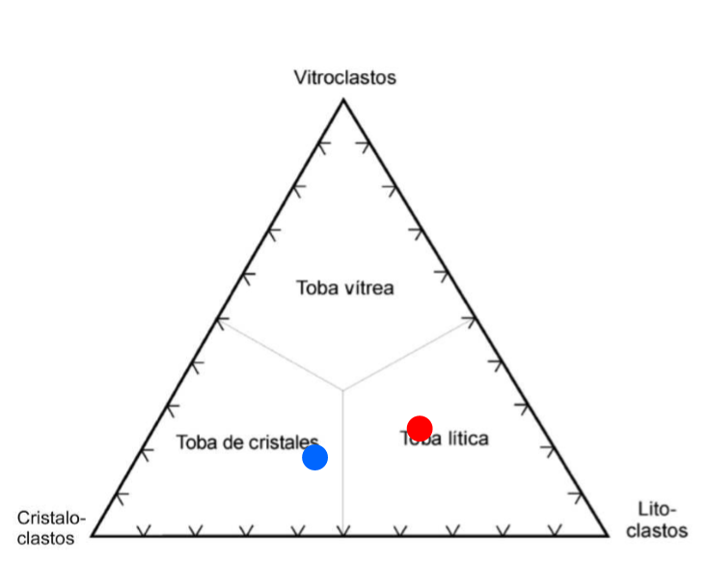

**Clasificación según tamaño**

**Litología 1: Rojo**

**Ceniza (<2 mm):** 50%

**Lapilli (2 - 64 mm):** 50%

**Bloques y Bombas (>64 mm):** 0%

**Clasificación:** Toba lítica

**Litología 2: Azul**

**Ceniza (<2 mm):** 95%

**Lapilli (2 - 64 mm):** 5%

**Bloques y Bombas (>64 mm):** 0%

**Clasificación:** Toba.

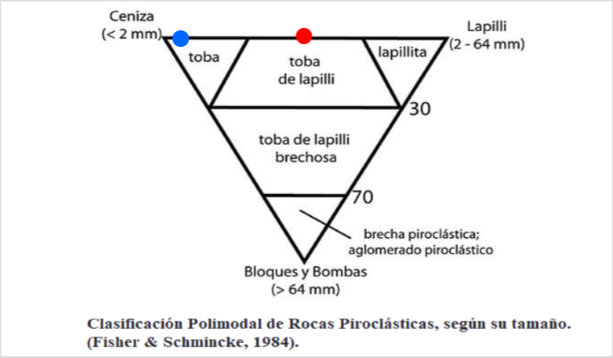

**Alteración:** Zeolitización y oxidación.

**Nombre de la roca Litología 1:** Toba de lapilli lítica.

**Nombre de la roca Litología 2:** Toba de cristales.

**Imágenes microscópicas**

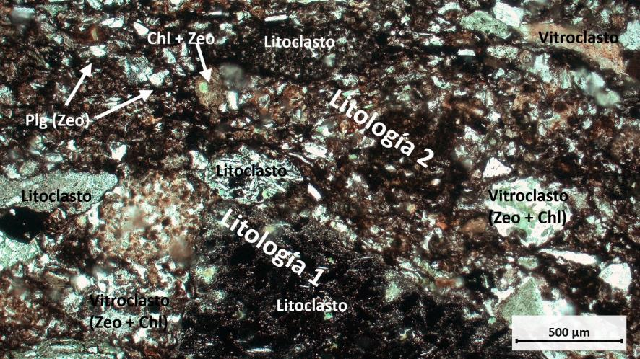

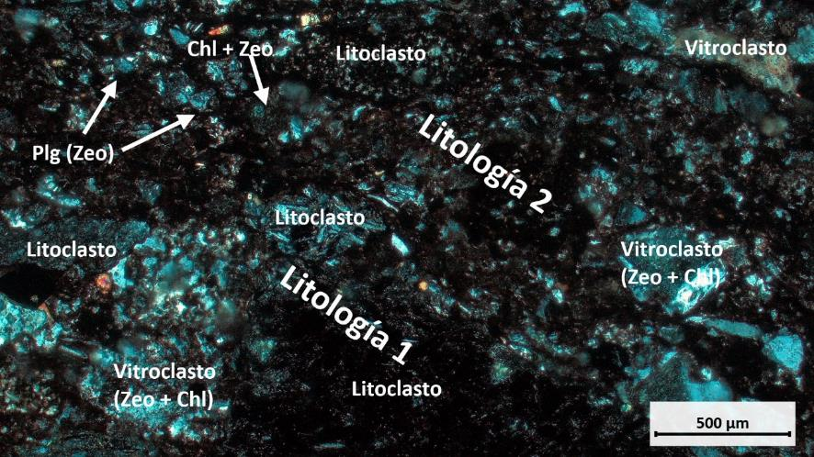

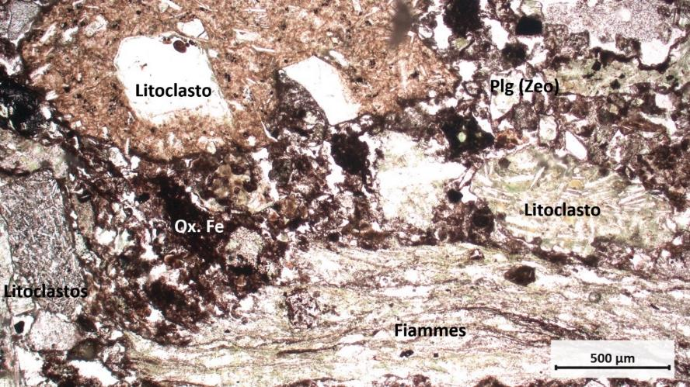

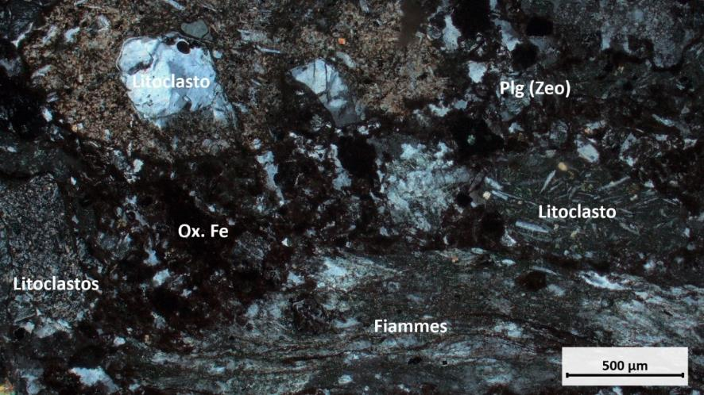

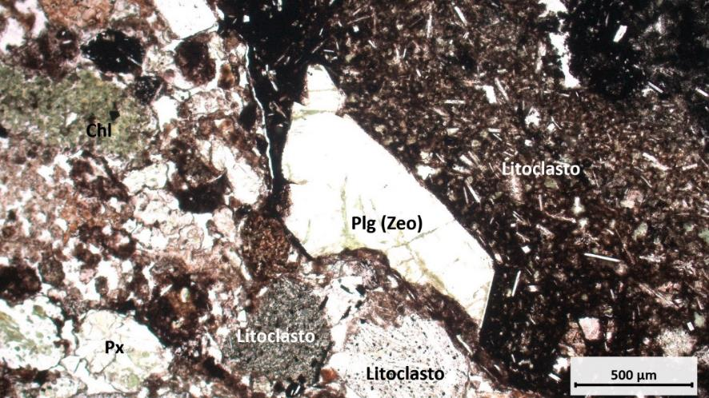

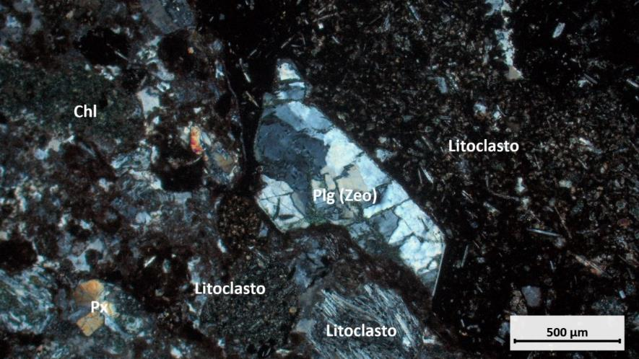

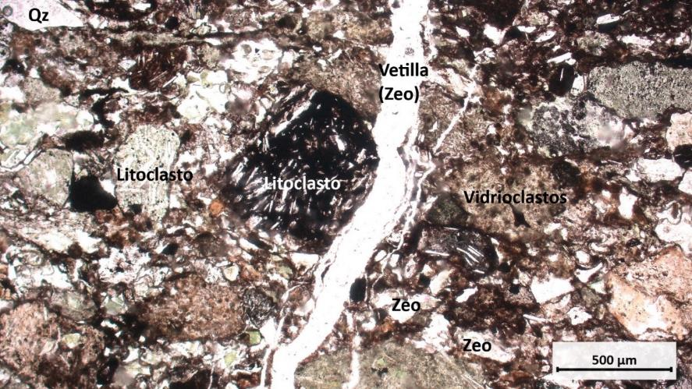

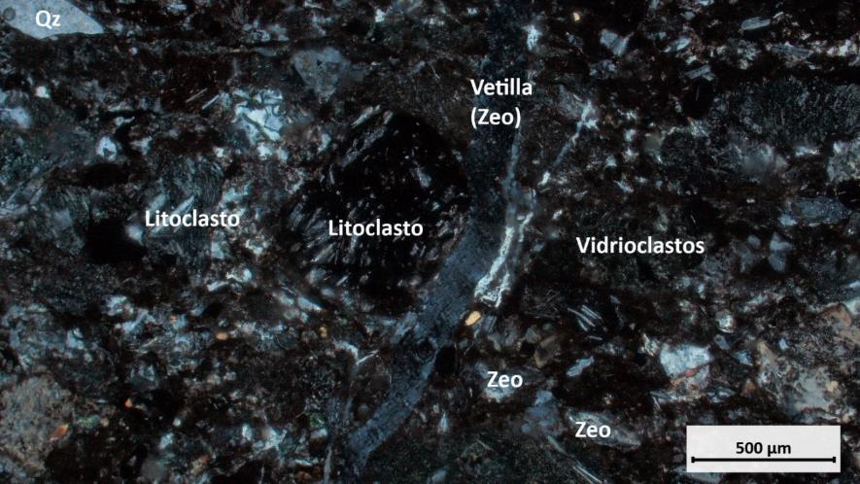

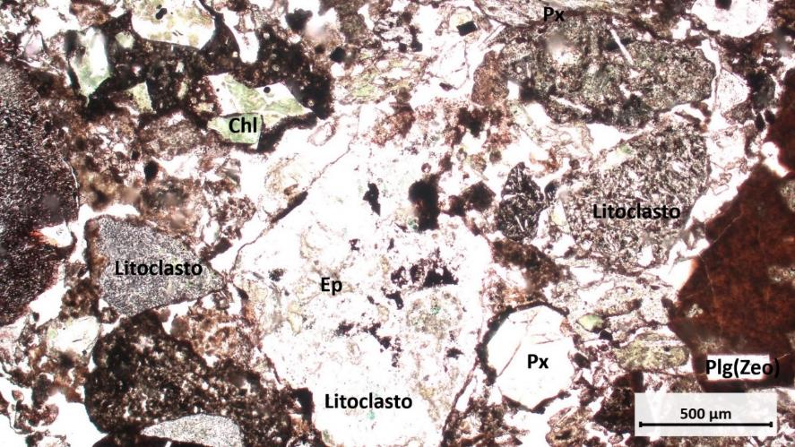

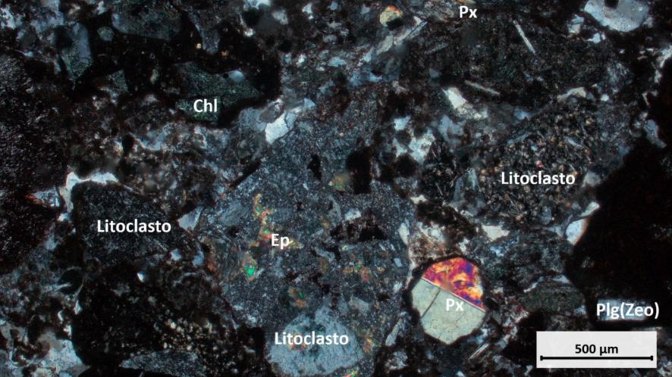

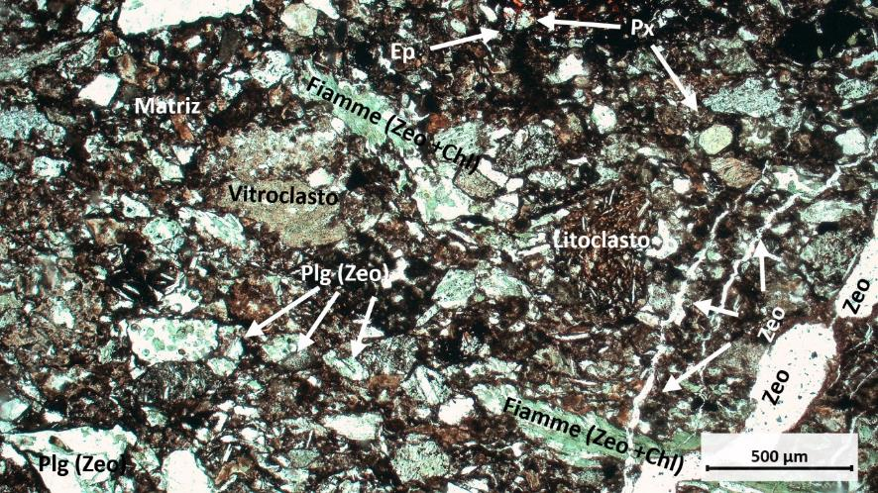

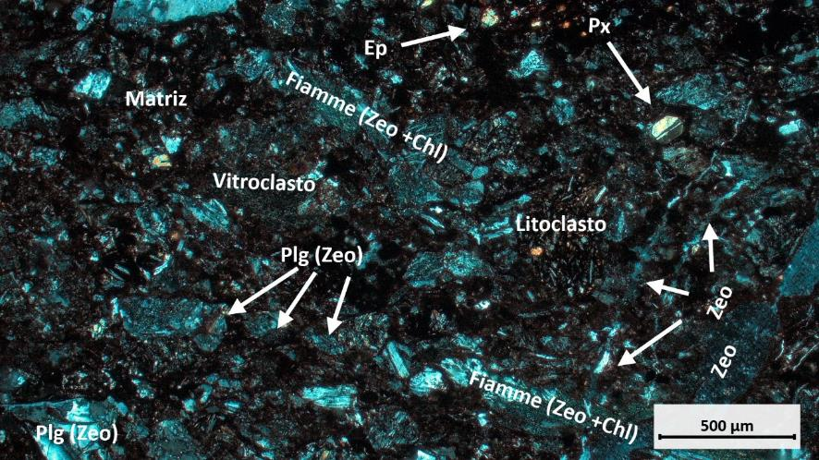

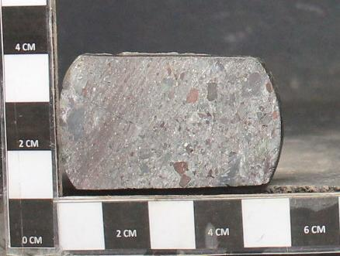

Litología 2

Litología 1

**Referencia**:

1. PROCEDIMIENTO - DLG-PT-102 DESCRIPCIÓN MINERALOGICA MICROSCÓPICA.

2. Petrology (2° edición). W. H. Freeman. 1996. ISBN 0-71.